Памятка для родителей:
1. Читайте вслух с ребенком не менее 10-15 минут в день.
2. Перед чтением уберите со стола отвлекающие предметы, проветрите комнату.
3. Если ребенок устал, проведите физкультминутку.
4. Во время чтения книги выясняйте значения трудных слов, рассматривайте иллюстрации.
5. Беседуйте о прочитанном, о том чему учит книга, что нового ребенок узнал.
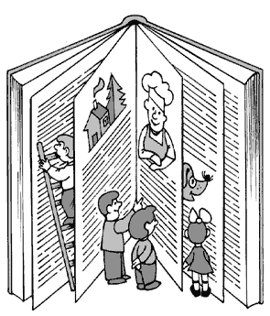
6. Предложите ребенку нарисовать картинку к самому интересному отрывку из книги или выучить его наизусть.

Памятка для детей.
1. При знакомстве с новой книгой рассмотри сначала обложку, прочитай фамилию и инициалы автора, название книги.
2. Читай вслух правильно, обращай внимание на каждый слог и каждое слово.
3. Читай вслух выразительно – соблюдай правильный темп, меняй высоту и силу голоса, интонацию согласуй знаками препинания, делай паузы.
4. Читай вслух бегло – произнося первый слог, смотри на второй.
5. Те места, которые читаешь с запинками и хуже понимаешь, читай медленнее, перечитывай несколько раз.
6. Читай книгу постепенно, по страницам, по главам.
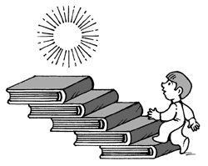
7. Помни: хорошая книга – твой лучший друг.

